Лабораторная работа No9
Поворот и перенос в двумерном пространстве.
Цель работы:
1. Изучить теоретические основы поворота и переноса на плоскости.
2. Получить навыки программной реализации поворота и переноса в
двумерном пространстве
Контрольные вопросы
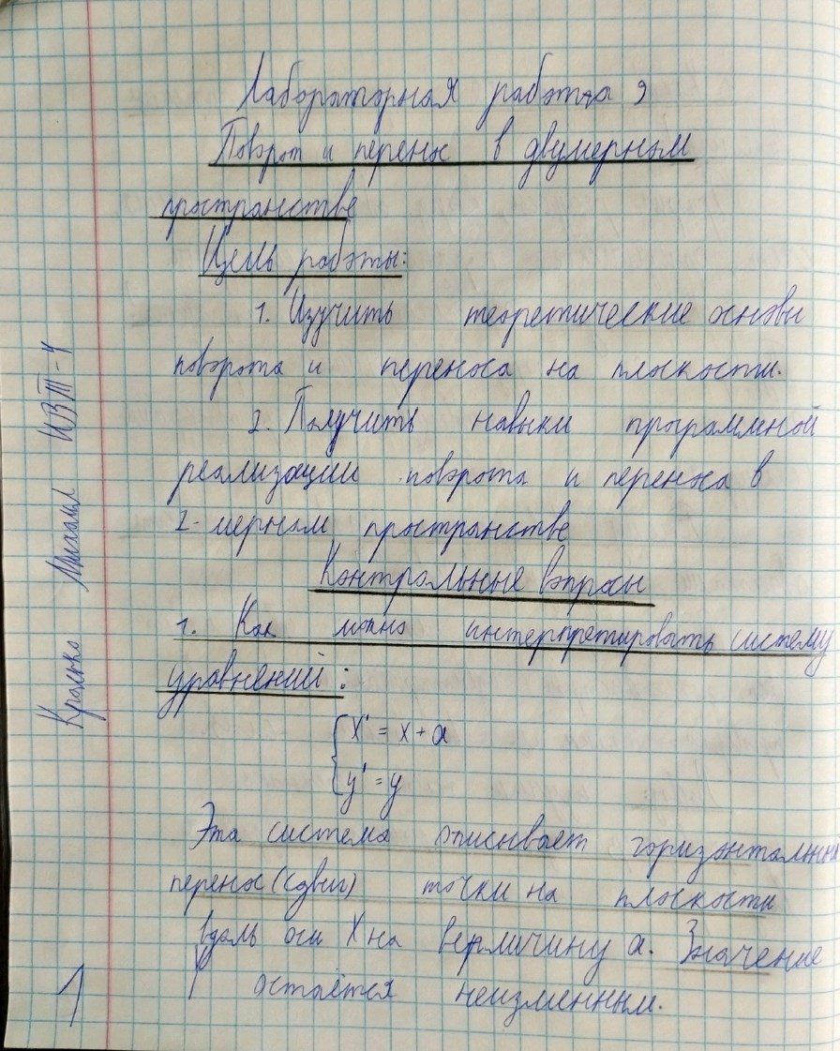
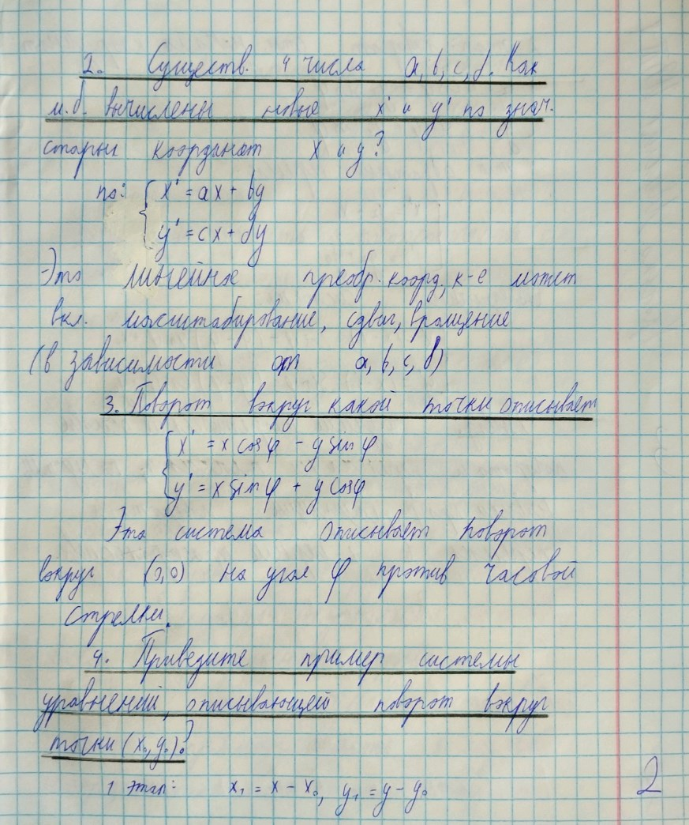
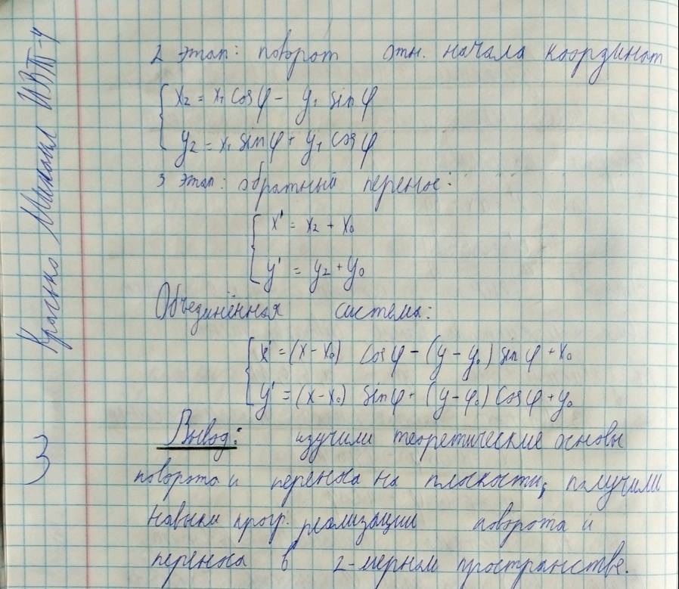
Ход работы
Вариант 5
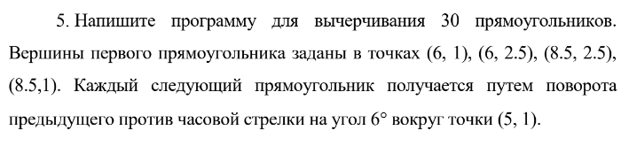
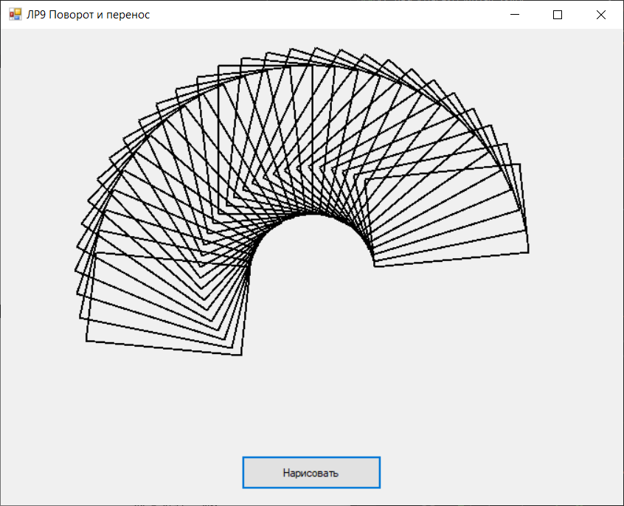
Код:
using System;
using System.Collections.Generic;
using System.ComponentModel;
using System.Data;
using System.Drawing;
using System.Linq;
using System.Text;
using System.Threading.Tasks;
using System.Windows.Forms;

namespace КГ_ЛР9_Красько_ИВТ_4_2курс
{
public partial class Form1 : Form
{
Graphics dc; Pen p;
public Form1()
{
InitializeComponent();
dc = pictureBox1.CreateGraphics();
p = new Pen(Brushes.Black, 2);
}
/* Метод преобразования вещественной координаты X в целую */
private int IX(double x)
{
double xx = x * (pictureBox1.Size.Width / 10.0) + 0.5;
return (int)xx;
}
/* Метод преобразования вещественной координаты Y в целую */
private int IY(double y)
{
double yy = pictureBox1.Size.Height - y * (pictureBox1.Size.Height / 7.0) - 120;
return (int)yy;
}
/* Своя функция вычерчивания линии (экран 10х7 условных единиц) */
private void Draw(double x1, double y1, double x2, double y2)
{
Point point1 = new Point(IX(x1), IY(y1));
Point point2 = new Point(IX(x2), IY(y2));
dc.DrawLine(p, point1, point2);
}

private void buttonDraw_Click(object sender, EventArgs e)
{
double[] x = { 6.0, 6.0, 8.5, 8.5 };
double[] y = { 1.0, 2.5, 2.5, 1.0 };
int i, j;
double Pi, Phi, cos_Phi, sin_Phi, dx, dy;
double x0 = 5.0, y0 = 1.0, xold = 0.0, yold = 0.0;

Pi = 4.0 * Math.Atan(1.0);
Phi = 6 * Pi / 180;
cos_Phi = Math.Cos(Phi);
sin_Phi = Math.Sin(Phi);

// количество прямоугольников
const int rectCount = 30;

//смещение относительно центра вращения
for (i = 1; i < rectCount; i++)
{
for (j = 0; j < 4; j++)
{
dx = x[j] - x0;
dy = y[j] - y0;
x[j] = x0 + dx * cos_Phi - dy * sin_Phi;
y[j] = y0 + dx * sin_Phi + dy * cos_Phi;
}

// Повернутый прямоугольник
xold = x[3]; yold = y[3];
for (j = 0; j <= 3; j++)
{
Draw(xold, yold, x[j], y[j]);
xold = x[j]; yold = y[j];
}
}
// ******************************************** Подпись ***************
//Brush blueBrush = Brushes.Blue;
//Font boldTimesFont = new Font("Times New Roman", 12, FontStyle.Bold |

//FontStyle.Underline);

//string str = "Лабораторная работа No9";
//SizeF sizefText = dc.MeasureString(str, boldTimesFont);
//dc.DrawString(str, boldTimesFont, blueBrush,
//(pictureBox1.Size.Width - sizefText.Width) / 2,
//(pictureBox1.Size.Height - sizefText.Height) / 2);

}

private void Form1_Load(object sender, EventArgs e)
{

}
}
}
Вывод: изучили теоретические основы поворота и переноса на плоскости, получили навыки программной реализации поворота и переноса в двумерном пространстве.

